SERVIÇO PÚBLICO FEDERAL
MINISTÉRIO DA EDUCAÇÃO
SECRETARIA DE EDUCAÇÃO PROFISSIONAL E TECNOLÓGICA
INSTITUTO FEDERAL DE EDUCAÇÃO, CIÊNCIA E TECNOLOGIA SUL-RIO-GRANDENSE
CÂMPUS PASSO FUNDO
EDITAL Nº. 003/2022 - retificação cronograma Fase 1

5. CRONOGRAMA
Fase 01
Inscrições | 21 a 06/03/2022
Realização da análise simplificada | 07 a 11/03/2022
Divulgação do resultado parcial | 14/03/2022
Prazo para recursos | 15 a 16/03/2022
Análise de recursos | 17 a 18/03/2022
Divulgação do resultado final | 21/03/2022
Fase 02
Inscrições | 11 a 17/04/2022
Realização da análise simplificada | 18 a 28/04/2022
Divulgação do resultado parcial | 29/04/2022
Prazo para recursos | 02 a 03/05/2022
Análise de recursos | 04 a 05/03/2022
Divulgação do resultado final | 06/05/2022
Passo Fundo, 25 de fevereiro de 2022.
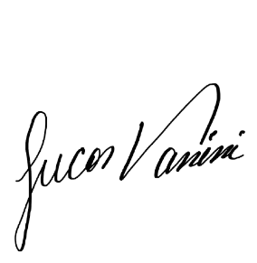
Lucas Vanini
Diretor-geral do Câmpus Passo Fundo

